الإسم :………….  اللقب :………….  7B……………… | فرض تأليفي  في مادة التربية التكنولوجية | الإستاذ:أحمد  السنة الدراسية:2019/2020
أكمل تعمير الجدول/1
رمز المكون | إسم المكون
 | الصهيرة
 | زر ضاغط
 | صمام مشع

?ماهي وظيفة الصهيرة /2
……………………………………………………………………………………………………………………………………………..
علما أن الأمبير ماتر الإبري أشار إلى 45 تدريع في السلم و100 وإن العيار الذي تم اختياره هو 0.9
حدد شدة التيار الكهربائي في الدارة/3
……………………………………………………………………………………………………………………………………………………………………………………………………………………….
أتمم الجمال الناقص/4
……………………يتم حماية الدارة ب –
………………….. لقيس جهد التيار الكهربائي نستعمل-
……………………..لقيس شدة التيار الكهربائي نستعمل-
(أكمل الجدول ب (مستمر) أو (متردد/5
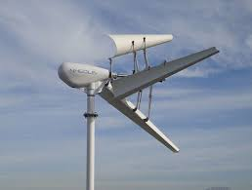 | 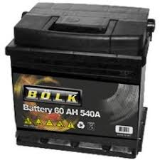 | 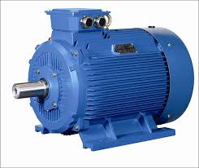 | 